Le contrôle E.R.C.
Table des matières
8 - Le contrôle E.R.C. 1
8.1 - Rôle. 1
8.2 - Utilisation. 2
8.3 - Exemple de contrôle ERC 2
8.4 - Affichage des diagnostics: 3
8.5 - Alimentations et Power Flags: 4
8.6 - Configuration 4
8.7 - Génération du fichier de diagnostic. 5

Rôle.
La fonction « Electrical Rules Check » permet un contrôle automatique d'un schéma créé.
Elle signale toute anomalie dans un schéma, telle que pins non connectées, symboles hiérarchiques non connectés, sorties en court-circuit...
Naturellement, un contrôle automatique n'est pas infaillible, et certaines erreurs détectées n'en seront pas forcément, et le logiciel permettant de déceler les erreurs de conception n'a pas encore été écrit.
Néanmoins, un tel contrôle est très précieux, car il permet de trouver beaucoup d'oublis et de petites erreurs.
En fait toutes les erreurs détectées doivent être ou corrigées, ou vérifiées et acceptées comme normales.
La qualité de la détection est aussi directement liée au soin que l'on aura pris lorsque les composants seront crées en librairie, pour la déclaration des propriétés électriques des pins.
Les anomalies détectées peuvent être définies comme « erreurs » ou « warnings ».
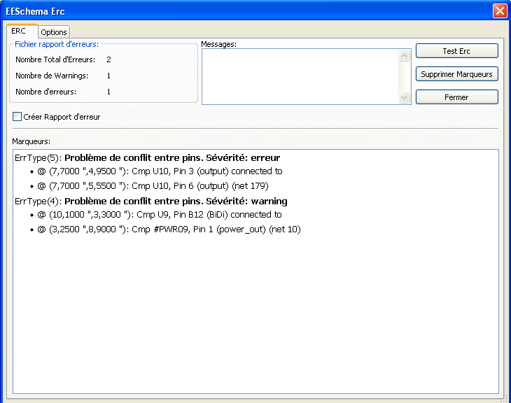

Utilisation.
Le contrôle E.R.C. est lancé par l' icône .
Si des erreurs sont décelées, des marqueurs seront placés sur les éléments concernés (pins, ou labels).
Notes:
- Dans la fenêtre de ce dialogue, en cliquant sur un message d'erreur, on saute au marqueur correspondant en schématique.
- Dans la schématique, cliquer sur les marqueurs, avec le bouton droit de la souris, pour accéder au diagnostic correspondant.
L'effacement des marqueurs est aussi disponible dans ce menu.

Exemple de contrôle ERC
Voici un exemple de contrôle :

On peut y voir 4 erreurs:
- Deux sorties reliées ensemble.
- Deux entrées « en l'air ».
- Une erreur sur une pin invisible d'alimentation (ici on n'a pas mis une sortie d'alimentation pour la piloter).

Affichage des diagnostics:
Si on clique (bouton droit) sur un marqueur, le diagnostic pourra être affiché.
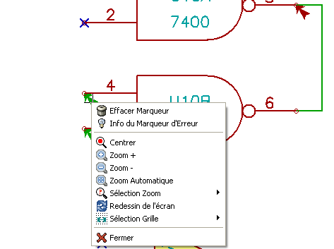
et en sélectionnant Info du Marqueur d'erreurs:
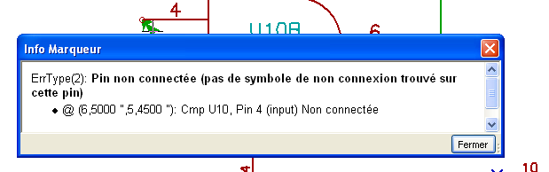

Alimentations et Power Flags:
Il est courant d'avoir une erreur (type warning) sur les alimentations, alors que tout semble normal (voir exemple ci dessus).
Ceci est dû à ce que dans la plupart des schémas, les alimentations sont apportées par des connecteurs, et non par des sources d'alimentations (comme une sortie de régulateur, qui doit être du type électrique Power out).
Le contrôle ERC ne décèle donc généralement pas de pins du type Power out pour piloter ces lignes et les signale donc logiquement comme non pilotées (non pilotées par une source d'alimentation).
On conseille donc de placer sur de telles alimentations de placer un symbole d'alimentation « PWR_FLAG » (qui symbolise en fait une sortie d'alimentation).

On voit que l'erreur précédente a disparu.
La plupart du temps, on doit connecter un pwr_flag a la masse (ou aux masses) car usuellement les régulateurs on la sortie déclarée comme power out, mais jamais la masse (normalement déclarée comme power in). Aussi les masses apparaissent toujours comme non connectées à une source d'alimentation, si on ne connecte pas un pwr_flag.

Configuration
Le panneau Options permet de configurer la fonction E.R.C. pour adapter la génération des erreurs à chaque cas particulier :
Voici ce menu (matrice de sélection) :
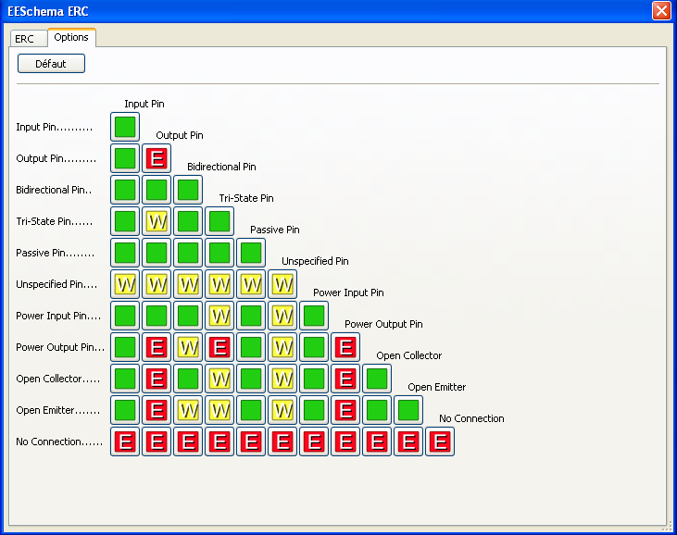
Pour chaque cas de connexion sur la matrice de définition des erreurs, on peut définir une connexion comme « normale », « warning » ou « erreur), en cliquant une ou plusieurs fois sur le bouton correspondant au cas particulier de connexion.

Génération du fichier de diagnostic.
On peut également générer un fichier liste des erreurs en activant l'option Write erc report.
Le fichier généré a pour extension standard .erc.
Voici un exemple :

ERC control (4/1/1997-14:16:4)

***** Sheet 1 (INTERFACE UNIVERSEL)
ERC: Warning Pin input Unconnected @ 8.450, 2.350
ERC: Warning Pin passive Unconnected @ 8.450, 1.950
ERC: Warning: Pin BiDi connected to Pin power (net 6) @ 10.100, 3.300
ERC: Warning: Pin power connected to Pin BiDi (net 6) @ 4.950, 1.400

>> Errors ERC: 4

